Отчет о проделанной работе школьного добровольного клуба «Адал Ұрпақ» за 2023-2024 учебный год в ШЛ 28 города Астана.
С целью формирования антикоррупционной культуры в ШЛ 28 работает добровольный школьный клуб «Адал Ұрпақ». Цель клуба: создание в школе условий для становления и развития высоконравственного, ответственного, инициативного и социально-компетентного гражданина и патриота.
Задачи клуба: реализация мер, направленных на реализацию духовно-нравственного и гражданско-патриотического воспитания; формирование у учащихся нравственно-этических ценностных основ антикоррупционного поведения; формирование у обучащихся политико-правовых знаний.
Деятельность клуба реализуется следующими законами и программами: Закон РК о противодействии коррупции от 18 ноября 2015 года; Указ Президента РК об антикоррупционной стратегии РК на 2015-2025 годы от 26 декабря 2014 года; Программа формирования антикоррупционной культуры в школьной среде в контексте духовно-нравственного и гражданско-патриотического воспитания.
В состав клуба входит 25 учащихся 8-11 классов. Президентом клуба является Афанасьев Александр. В школе функционирует постоянно обновляемый уголок «Парасатты азамат», где размещен телефон доверия по вопросам противодействия коррупции, установлен ящик «Почта доверия», на сайте школы создан раздел «Адал Ұрпақ» в котором размещается информация для родителей, учащихся, фотоматериалы мероприятий, направленных на формирование антикоррупционной культуры.
Составлен план работы добровольного клуба «Адал Ұрпақ» на 2023-2024 учебный год, в соответствии с которым проводятся мероприятия по формированию антикоррупционной культуры.
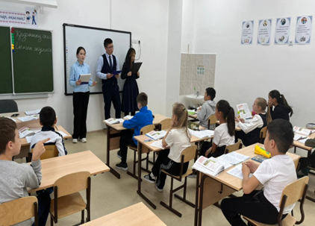
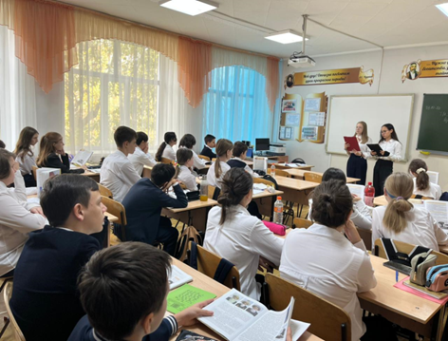
28-29 сентября 2023 года в ШЛ № 28 членами школьного клуба «Адал ұрпақ» была проведена беседа с учащимися 1-11 классов на тему: «Жемқорлыққа жол жоқ!». Были созданы лекторские группы, которые обсудили с учащимися такие вопросы как «Что такое коррупция?», «Почему коррупция – это зло?», «Что я могу сделать для того, чтобы бороться с коррупцией?».
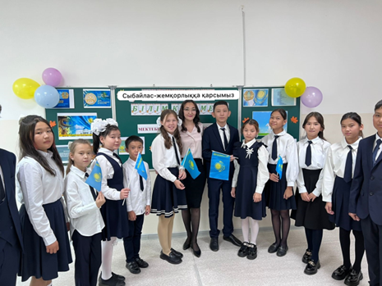
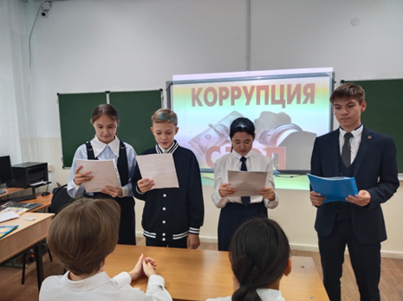
25-29 сентября 2023 года согласно плану работы добровольного школьного клуба «Адал
ұрпақ» среди учащихся 5-11 классов был проведен час добропорядочности на тему: «Скажи: «Не» коррупции!» с просмотром видеороликов по противодействию коррупции.

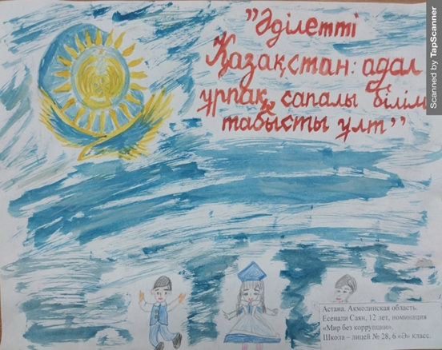
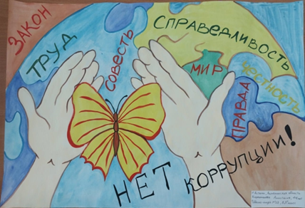
В октябре 2023 года в рамках республиканского конкурса рисунков «Дети против коррупции» учащиеся ШЛ 28 приняли активное участие. Было подано более 20 заявок на участие в данном конкурсе по трем номинациям: «Мир без коррупции», «Әділетті Қазақстан», «Я и закон».

В период с 25-29 сентября 2023 года среди учащихся 9-11 классов было проведено анкетирование на тему: «Что ты знаешь о коррупции». Цель анкетирования - определить уровень осведомленности учащихся о причинах, последствиях коррупционных правонарушений. Анализ ответов учащихся, что учащиеся вполне четко и правильно понимают значение понятия «коррупция», понимают необходимость борьбы с коррупцией и осознают пагубные последствия коррупционных правонарушений.

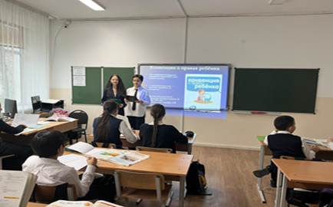
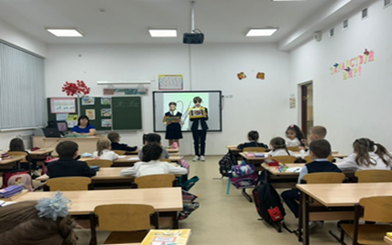
13-14 ноября 2023 года членами школьного клуба «Адал ұрпақ» среди учащихся 1-11 классов проведен лекторий на тему: «Знаешь ли ты свои права?». Лекторы рассказали об основных положениях Конвенции о правах ребенка и провели викторину.

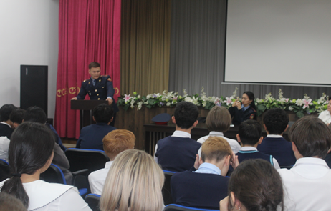
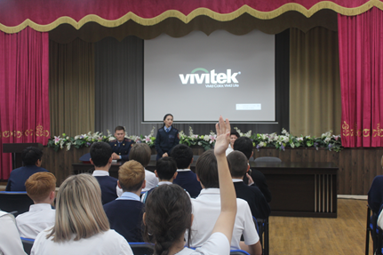
26 ноября 2023 года в ШЛ 28 среди учащихся 8 классов был проведен дискуссионный практикум «Основы общественного порядка» с участием участкового инспектора, капитана полиции Саттаровой Д.К. и оперуполномоченным ОКП УП района Алматы старшим лейтенантом полиции Жакеновым А.Е.

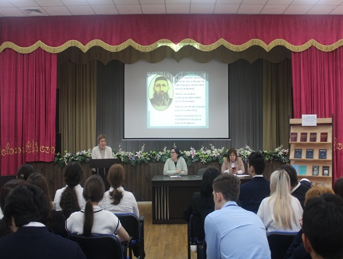
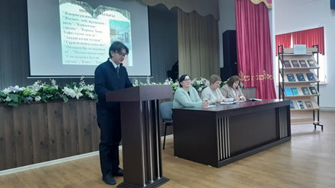
30 ноября 2023 года в ШЛ 28 проведен час добропорядочности на тему: «Заповеди Шакарима— зеркало добропорядочности». Активное участие в проведении мероприятия приняли учащиеся 8-9 классов, учителя казахского языка и литературы, учителя истории.
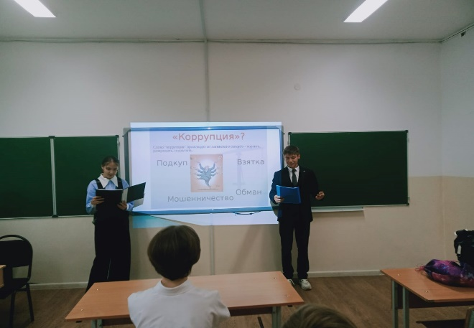
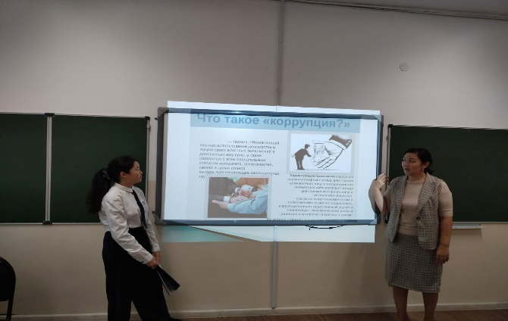
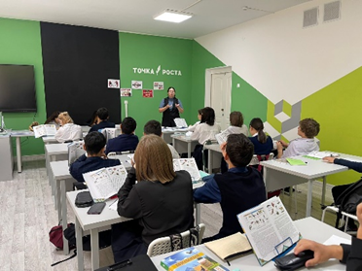
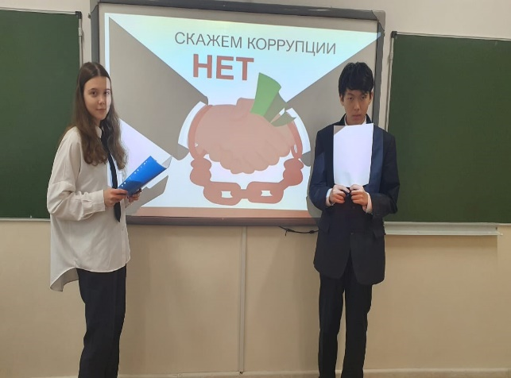
Согласно плана мероприятий, посвященных Международному дню борьбы с коррупцией, были проведены классные часы по возрастным категориям:
1-4 классы - «Жемқорлық - бұл зұлымдық», «Что такое коррупция?»
5-7 классы- «Сыбайлас жемқорлыққа жол жоқ!», «Надо жить честно!»
8-11 классы - «Мемлекеттік қызмет - елдің мүддесіне адал еңбек», «Коррупция – порождение зла».
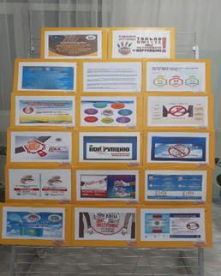
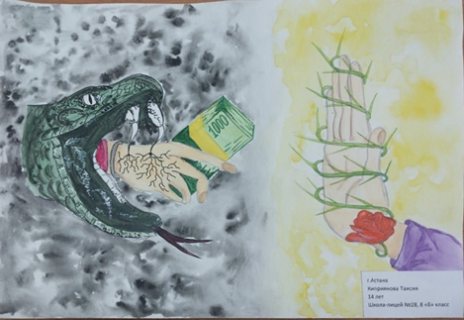
В период с 01- по 08 декабря 2023 года был проведен конкурс рисунков и плакатов на темы: «Коррупция глазами детей», «Скажем коррупции- Нет!», «Мир без коррупции», посвященные Международному дню борьбы с коррупцией. Оформлен информационный стенд о противодействии коррупции и ответственности за совершение коррупционных правонарушений.
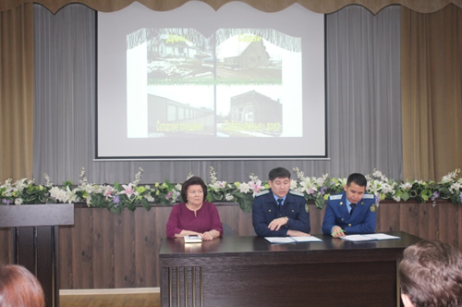
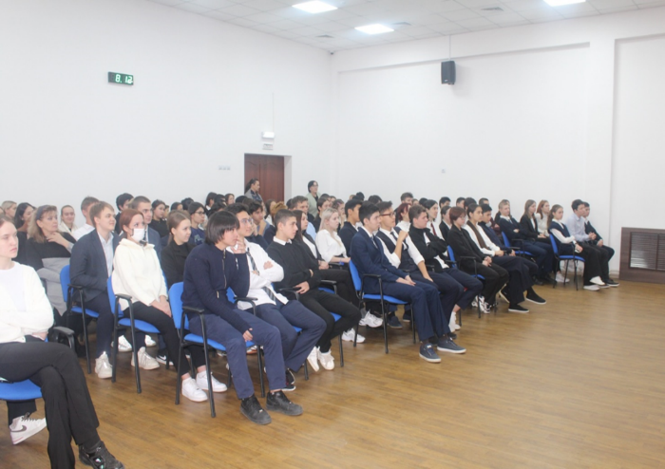
20 декабря 2023 года в ШЛ 28 среди учащихся 10-11 классов проведен час добропорядочности на тему «Наш выбор – правовое государство» с участием старших прокуроров управления прокуратуры Зайнулдина Е.С. и Нурбекова С.Б.

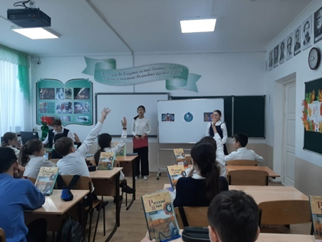
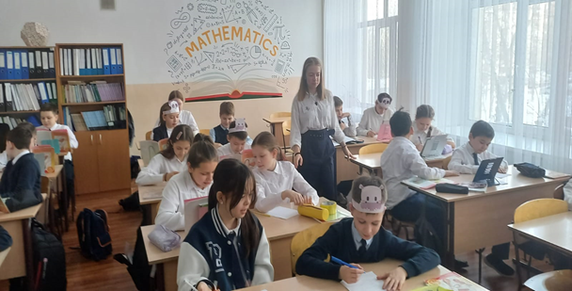
С 29 января по 6 февраля 2024 года в рамках акции «ДОСБОЛLIKE: предложи руку дружбы» члены школьного клуба «Адал ұрпақ» ШЛ № 28 провели тренинги среди учащихся 5-7 классов. Казбекова Адема и Рудченко Арина провели беседу с учащимися 6 «Б» класса на тему: «Травля или буллинг: как это происходит?», В 5 «А» классе Невидомская Ева в игровой форме объяснила учащимся о негативных последствиях буллинга. Хамзина Ясмина и Жексенбекова Мадина подготовили и провели тренинг с учащимися 7 «С» класса, где затронули проблемы общения с одноклассниками, попытались вместе с детьми найти пути решения этих проблем. Быть добрыми, внимательными и всегда помогать друг другу- такова была тема беседы с учащимися 6 «Л» класса Мурашко Ирина и Панфиловой Валерия. О дружбе и добропорядочности рассказали и провели тренинг Шилейко Екатерина и Сарсембин Мадияр с учащимся 5 «Л» класса. Афанасьев Александр и Шафикова Сафина в 5 «В», «Г» классах провели тренинги на тему «Добропорядочность- что это такое?», где рассказали в игровой форме о важности бережного и теплого отношения не только к близким, но и ко всем окружающим людям. Мурашко Ирина и Панфилова Валерия в 6 «С» провели тренинг на тему «Доброта: хорошо это или плохо?». Панфилова Валерия и Хамзина Ясмина провели тренинги с учащимися 6«С»,7 «Г» классов на тему «Проблемы в общении с одноклассниками», где рассказали и показали способы решения данной проблемы в классе. О дружбе и добропорядочности расказали и провели тренинг Шилейко Екатерина и Сарсембин Мадияр с учениками 7 «Л» класса. Невидомская Ева с учениками 5 «Б» класса провела беседу о буллинге и пути решения этой проблемы. Рудченко Арина и Казбекова Адема провели тренинг для учащихся 6 «В»,7 «А» класса, где затронули тему буллинга и травли среди учащихся.

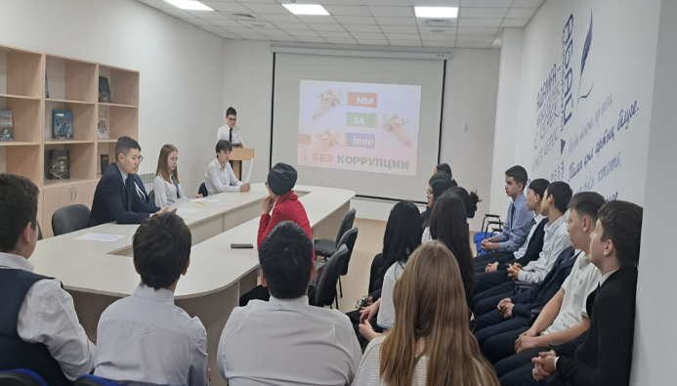
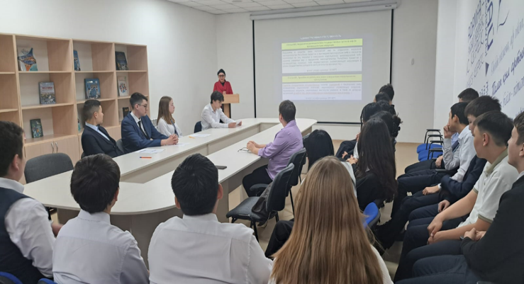
15 марта 2024 года согласно плану школьного клуба «Адал ұрпақ» была проведена конференция на тему: «Мы – за мир без коррупции!». Цель мероприятия: воспитывать ценностные установки и развивать у учащихся способности, необходимые для формирования четкой гражданской позиции в отношении коррупции. Члены клуба Афанасьев Александр, Шилейко Екатерина, Сарсембин Мадияр, Пожидаев Тимофей, Касым Кобланды выступили перед учащимися 8 классов с докладами о формах и причинах коррупции в обществе, о мерах борьбе с ней. Перед учащимися также выступила юрист-консультант Салтанат Куанганкызы, которая рассказала о государственной политике по противодействию коррупции и отметила, что антикоррупционная культура может быть низкой или высокой в зависимости от правовой грамотности человека и хорошее знание законов страны укрепляет уверенность каждого в своих действиях. Участники конференции получили очень полезную и нужную информацию.
В период с 18-20 марта проведен конкурс эссе «Мемлекеттік қызмет – елдің мүддесіне адал еңбек» (8-9 классы). Ребята в своих работах раскрывали такие понятия как взяточничество, растрата, мошенничество, произвол.
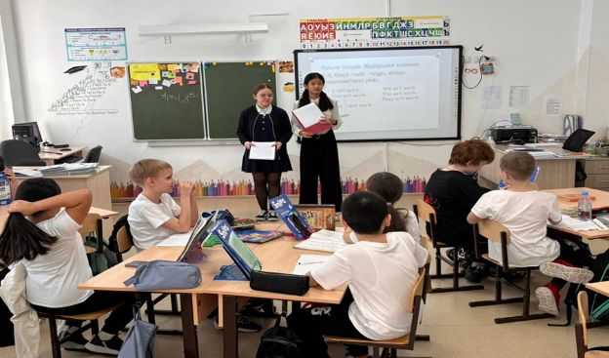
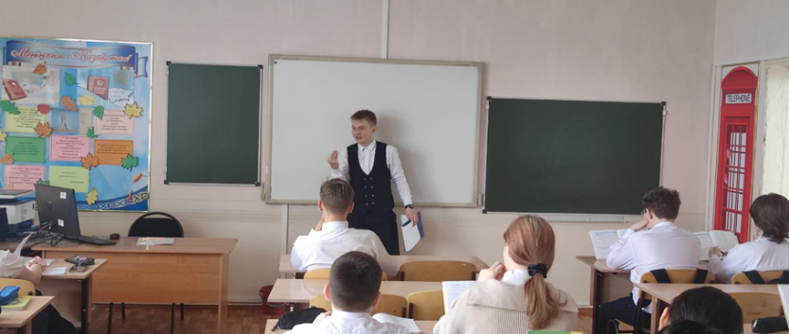
В рамках декады «Культура поведения и общения» в период со 2 по 12 апреля 2024 года члены клуба «Адал ұрпақ» провели обучающие тренинги. Учащимся 1-8 классов были предложены такие темы как «Основы этикета», «Правила поведения и общения», «Речевой и телефонный этикет», «Этика в обществе». Члены клуба Шафикова Сафина, Афанасьев Александр, Жакупов Нурхамит, Алифанов Владислав, Казбекова Адема, Рудченко Арина, Невидомская Ева, Пожидаев Тимофей, Касым Кобланды, Шилейко Екатерина и Сарсембин Мадияр подготовили интересные разработки. Содержание тренингов было нацелено преимущественно в воспитательном направлении, основной целью которого стало формирование культуры поведения в обществе.
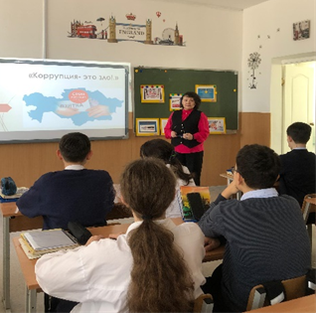
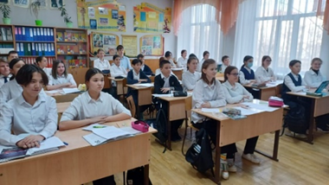
23 апреля 2024 года согласно плану школьного клуба «Адал ұрпақ» в ШЛ № 28 учителем истории Бейсембаевой А.Т. была проведена беседа среди учащихся 7-х классов на тему: "Коррупция -это зло!».
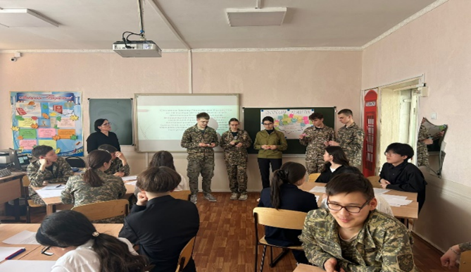
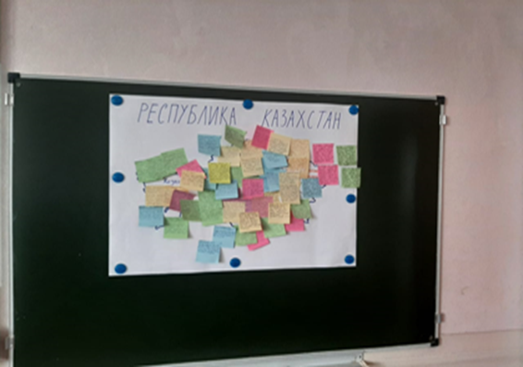
10 апреля 2024 г в ШЛ 28 в рамках реализации Антикоррупционной стратегии РК среди учащихся 10-11 классов была проведена защита проектов «Карта коррупционных правонарушений». Учащиеся под руководством членов клуба «Адал Ұрпақ» собрали материалы по фактам коррупционных правонарушений в периодической печати, сети Интернет по регионам Казахстана: 11 Б – Центральный Казахстан, 10 Б – Северный Казахстан, 11 Л – Южный Казахстан, 10 А – Восточный Казахстан, 11 А – Западный Казахстан. Участники конкурса на основе собранных фактов составляли «Карты коррупционных правонарушений» в соответствии с заданным регионом. Всего по Казахстану учащимися было собрано свыше 200 фактов коррупционных правонарушений. Были предложены такие меры борьбы с коррупцией, как ужесточение наказания за коррупционные правонарушения, свободный доступ каждого казахстанца к информации о коррупции в республике, воспитание антикоррупционной культуры и поведения и др.

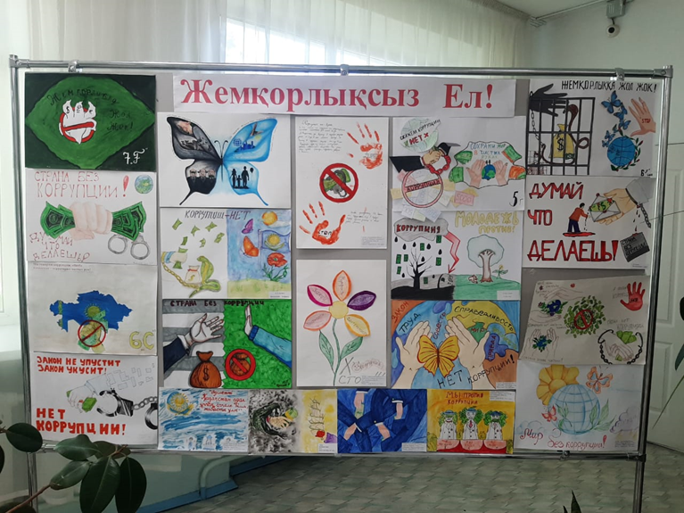
В период с 22-30 апреля 2024 года среди учащихся 1-11 классов ШЛ 28 прошел конкурс рисунков на тему: “Жемқорлықсыз ел- Страна без коррупции". Конкурсанты в своих работах выразили свое негативное отношение к любым проявлениям коррупции в обществе и желание жить только в демократическом и правовом государстве.
Оформлен стенд по безопасности учащихся «Кауіпсіздік балалық шақ – Безопасное детство».
С целью формирования антикоррупционной культуры на уроках «Основы права» в 9-11 классах, на уроках «Глобальные компетенции» в 5-11 классах, истории, литературы учителями-предметниками организовано изучение тем антикоррупционной направленности. Они включены в календарно-тематическое планирование занятий.

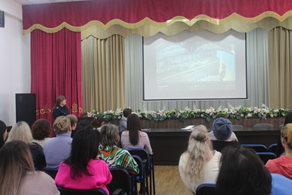
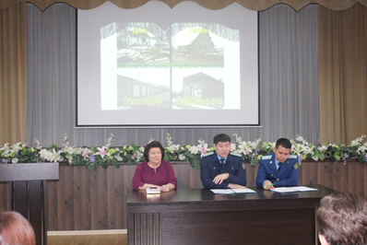
Процесс воспитания и образования является основой формирования антикоррупционной культуры человека. Главная роль здесь отведена семье. Активная работа ведется с родительской общественностью: тематические родительские собрания «Роль семьи в формировании антикоррупционной культуры», «Национально-духовные и общечеловеческие ценности – основа воспитания подрастающего поколения». Ведется правовой Всеобуч для родителей, час правовых знаний, выпускаются буклеты, памятки по противодействию коррупции.
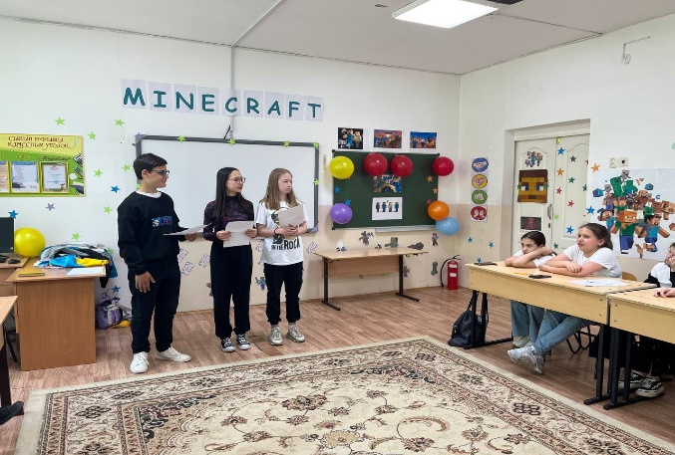
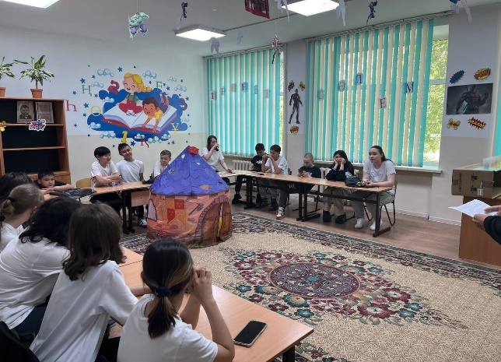
В рамках летней антикоррупционной школы в период с 03 по 10 июня 2024 года членами клуба «Адал Ұрпақ» Невидомской Евой и Рудченко Ариной для ребят пришкольного лагеря «Балдаурен» была проведена лекция «Честность и справедливость», а также Шилейко Екатерина, Шафикова Сафина и Афанасьев Александр провели тренинг "Мы выбираем красивую, счастливую жизнь" для ребят из пришкольного лагеря "Discovery camp"

Таким образом, вся проводимая работа членами добровольного клуба «Адал Ұрпақ», классными руководителями, учителями-предметниками была направлена на духовно-нравственное, гражданско-патриотическое воспитание учащихся и формирование антикоррупционной культуры в школьной среде.

Руководитель школьного добровольного клуба «Адал Ұрпақ» ШЛ 28 Ахметова З.Ж.

